知识库体系与坤伴 2.0 接入方案
LlamaIndex、PageIndex、GraphRAG 与 LLM Wiki 的定位、协同与落地路径 | 2026-09-13

结论：这四类方案并不处在同一层。LlamaIndex 是数据接入和检索编排框架；PageIndex 面向复杂长文档的树状推理检索；GraphRAG 面向实体关系和跨文档全局推理；LLM Wiki 则把知识编译为可读、可链接、可维护的长期资产。坤伴 2.0 应以统一事实与权限层为底座，用 Agent 路由层把它们组合起来。
术语校正：PageIndex 的官方定位是无向量、基于推理的长文档 RAG，不是互联网搜索。互联网搜索建议作为独立的外部工具，在有时效或公共信息需求时由 Agent 按策略调用。

1. 四类方案分别解决什么问题
方案 | 核心机制 | 最适合的问题 | 不应承担的职责
LlamaIndex | 以 Document / Node / Index / Retriever 为核心，连接数据源并构建向量、关键词、摘要、SQL 等索引。 | 项目资料的日常事实问答、混合检索、数据连接和检索路由。 | 单独解决复杂长文结构理解、全局关系推理或知识治理。
PageIndex | 将长文档转换为上下文树，由 LLM 逐层推理定位；官方强调无向量、可解释检索。 | 长 PDF、设计方案、合同、规范、审计报告中的章节级理解与引用。 | 互联网搜索；跨大量异构资料的实体关系分析。
GraphRAG | 从 TextUnit 提取实体、关系和主张，形成社区及社区摘要，再进行全局/局部/DRIFT 查询。 | “哪些系统受某改动影响”“历史上某问题与谁相关”“多个文档共同说明什么”。 | 实时小问题的最低成本检索；未经治理的事实写回。
LLM Wiki | 把原始材料编译为互相链接、可阅读、可版本化的 Markdown Wiki，并以日志维持更新。 | 长期项目知识、术语、决策、架构、故障经验和技能沉淀。 | 替代原始证据、实时业务数据或权限校验。

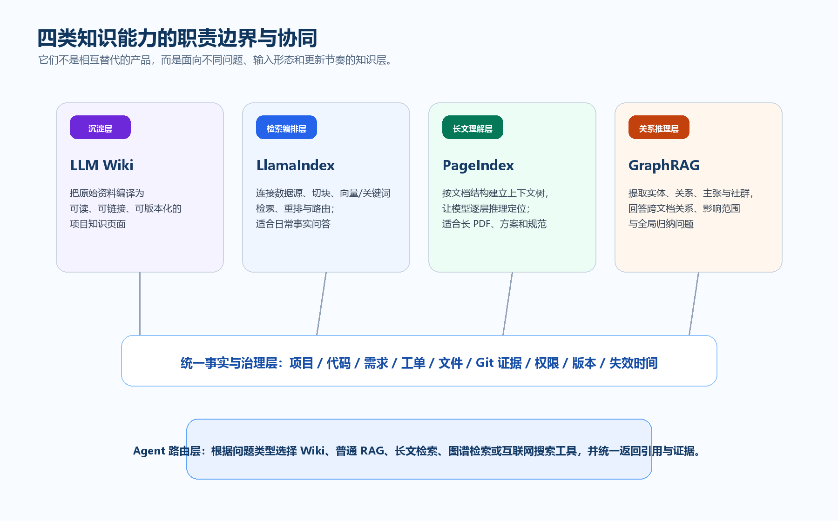
图 1 四类知识能力的职责边界与协同关系

2. 相关概念速览
概念 | 说明 | 在坤伴 2.0 中的含义
RAG | 在生成前检索与问题相关的外部上下文，连同问题一起交给模型。 | 让回答基于项目文档、代码、工单和已批准的知识，而不是只凭模型参数。
Chunk / Node | 将原始文档划为可检索、可引用的最小文本单元。 | 保留文件、段落、页码、提交版本、项目与权限等元数据。
Embedding / Vector | 把文本表示成向量，用语义相似度召回相关片段。 | 适合快速找“意思相近”的事实；不等同于逻辑关系推理。
知识图谱 | 用实体、关系、主张和来源表达事实网络。 | 可将模块、接口、需求、缺陷、提交、人和环境关联起来。
上下文树 | 按文档标题、段落和层级形成树，让检索先定位章节再深入内容。 | 避免长规范被简单切块后失去目录、章节与引用语义。
知识编译 | 将原始资料提炼、归并和链接成稳定知识页，同时保留来源。 | 把重复问答转为可复用的项目知识，而非每次从原文重新推导。
Provenance 来源追溯 | 能够从答案或实体回到原始文件、页码、行、提交或业务记录。 | 每个可执行结论都要能回答“依据是什么、何时有效、谁确认过”。

3. 它们如何配合使用
建议使用“事实先行、路由检索、回答带证据、确认后沉淀”的组合，而不是让任何一种索引包办全部问题。典型路由如下：
用户问题类型 | 优先能力 | 返回内容
“这个接口怎么调用？当前配置是什么？” | LlamaIndex 混合检索 + 代码/文档来源 | 相关片段、文件位置、版本和简洁说明。
“这份 200 页规范对交付有什么要求？” | PageIndex 长文上下文树 | 涉及章节、页级或行级引用、结构化约束清单。
“这次字段改动会影响哪些系统和历史缺陷？” | GraphRAG + 代码与工单事实 | 实体关系路径、影响范围、主张来源及不确定项。
“我们为什么选这个方案？以后怎么做？” | LLM Wiki 优先，再回链原始资料 | 已确认决策、适用边界、相关页面和原始证据。
“今天外部平台/政策/公开文档有何变化？” | 互联网搜索工具 + 来源评估 | 带发布时间、链接、抓取时间的外部事实；不直接写入长期知识。

4. 坤伴 2.0 的目标架构
坤伴 2.0 的关键不是同时部署四套产品，而是建立一条统一的数据与治理通路。每种检索器都是 Agent 可以选择的受控能力；最终答案和写操作均要被项目、用户、权限、来源和版本约束。
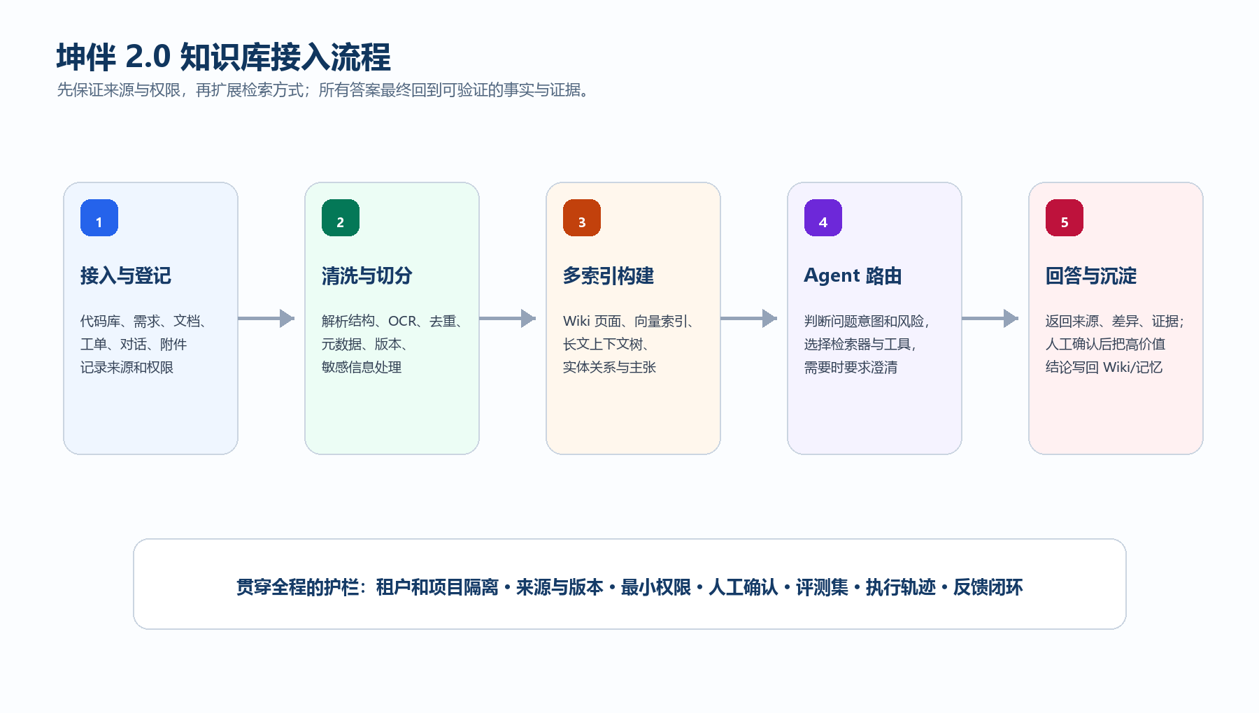
图 2 坤伴 2.0 从资料接入到知识沉淀的建议流程
- 事实对象层：统一管理 Project、Repository、File、Document、Requirement、Issue、GitCommit、Conversation、Attachment 等对象，并为每个对象保存来源、版本、权限与有效时间。
- 索引服务层：在同一事实对象之上构建多种派生索引。索引可以重建，但原始事实与审计记录不可被模型静默覆盖。
- 知识治理层：用 Wiki 页面承载经过确认的架构、决策、术语、技能和复盘；每页指向原始资料，并记录编译时间和审核状态。
- Agent 路由层：基于任务意图、数据敏感性、时效性、成本与置信度选择普通 RAG、长文树检索、图检索、Wiki 或外网搜索。
- 证据与反馈层：所有答案返回引文；高价值结论仅在规则或人工确认后写入 Wiki / 长期记忆；把用户纠正反哺评测集。

5. 建议的分阶段接入步骤
阶段 | 交付内容 | 验收标准
P0 事实底座 | 建立统一文档元数据、项目隔离、版本、权限、上传/同步队列及引用格式。 | 任意检索结果能回到项目、文件、版本和段落；无权限资料不被召回。
P1 普通 RAG | 用 LlamaIndex 或等效服务接入代码、Markdown、工单和常用文档，配置混合检索与重排。 | 常见项目问答有来源；召回、时延、空答案与引用完整性可度量。
P2 长文与 Wiki | 引入 PageIndex 处理重点长 PDF / 方案，同时建立 Markdown Wiki、变更日志和审核流。 | 长文答案可定位到章节；已确认决策可在 Wiki 中复用并回链原文。
P3 图谱试点 | 选择一个高价值域构建 GraphRAG，例如模块-接口-需求-缺陷-Git 提交关系。 | 能回答跨文档影响范围问题，且关系和主张可回溯到 TextUnit / 原始资料。
P4 Agent 协同 | 将检索器封装为工具，按策略路由至 CPS、APS 或代码 Agent，保留任务交接和执行轨迹。 | 每次委派、工具调用、审批和最终结果可回放；失败可恢复或人工接管。

6. 首批建议的知识模型
对象 | 关键字段 | 关系示例
原始资料 Source | 来源类型、项目、作者、采集时间、版本、权限、内容哈希。 | Source -> Document / File / Conversation。
知识页 WikiPage | 标题、类型、摘要、标签、状态、编译时间、审核人、来源集合。 | WikiPage -> Source；WikiPage <-> WikiPage。
实体 Entity | 类型、标准名称、别名、项目范围、置信度、来源。 | 模块 -> 接口；需求 -> 缺陷；提交 -> 文件。
主张 Claim | 陈述、时间范围、证据、状态、确认人、冲突标记。 | Claim -> Entity / Source / GitCommit。
任务轨迹 Trace | 会话、模型、工具、输入摘要、输出、耗时、成本、结果。 | Trace -> Source / WikiPage / ToolCall / Approval。

7. 关键风险与实施原则
- 先治理再放大：没有来源、版本、权限和删除策略的知识库，会快速变成难以纠正的“模型记忆”。
- 区分原始事实与 AI 结论：原始资料保持不可变；Wiki、摘要、实体和关系都要标记为派生内容并可重建。
- GraphRAG 成本较高：实体和关系抽取、社区摘要会消耗模型调用，应从一个业务域试点并衡量增益。
- 长文索引不是万能：结构差、扫描件、图表密集文档需要 OCR、版面解析与人工抽检；不要假定文本提取已完整。
- 外网搜索必须隔离：把它视作临时、低可信度上下文；经验证后才可进入项目知识，且应保留来源和抓取时间。
- 评测先于规模化：为代码问答、需求追溯、影响分析、交付复盘建立基准任务集，持续比较各路由策略的准确性、引用率、时延和成本。

附录 A 主要资料与项目定位
- LlamaIndex 文档 - Indexing
https://docs.llamaindex.ai/en/stable/module_guides/indexing/
- PageIndex 文档 - What is PageIndex
https://docs.pageindex.ai/
- PageIndex 文档 - Getting Started
https://docs.pageindex.ai/getting-started
- Microsoft GraphRAG 文档
https://github.com/microsoft/graphrag/tree/main/docs
- Microsoft LLM Wiki 项目
https://github.com/microsoft/llmwiki
- LLM Wiki 的 Agentic Knowledge Base Template
https://github.com/elbalderas/llmwiki

